**光纤光栅传感器温度与应变交叉敏感问题解决方案**

SY2303526杨和鹭

本文调研了一种利用光栅光纤交叉敏感特性的传感器测量输电导线拉力的实例。根据原论文的设计方案将光纤光栅粘接在金具上，完成对输电导线拉力传感器的封装制备；分别搭建了温度和拉力传感特性测试系统，对传感器进行了温度和拉力传感特性测试实验，评估了输电导线拉力传感器的量程、灵敏度等传感特性，实验结果表明，传感器的性能满足工程需求。

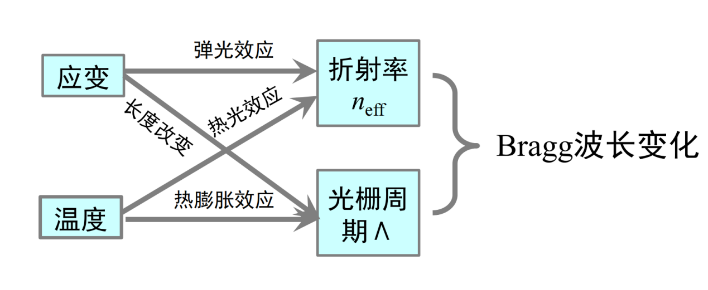

图.**错误!文档中没有指定样式的文字。**.1交叉敏感问题原理

一、设计意义：

在高压输电过程中，输电线长期暴露于户外的输电线路不但要承受导线等自身重量，还容易遭受冰灾、风灾、地质灾害、雷击闪络等灾害的破坏，存在着巨大的安全隐患，因此，对输电线路进行安全健康在线监测，及时发现输电线路故障的发生并提前发出预警，可以有效地降低输电线路故障对国民经济造成的损失，对社会稳定和民众生活具有重要的意义。

二、光纤光栅传感器原理：

光纤布拉格光栅是利用光纤材料的光敏性在光纤纤芯的轴向上形成具有周期性折射率分布的光栅，其作用实质上是在纤芯内形成一个窄带的反射镜。当宽谱光源入射光经过 FBG 时，在光栅处发生模式耦合，不满足布拉格条件的光信号将发生透射，而满足布拉格条件的窄带光则被反射回来形成反射光谱。

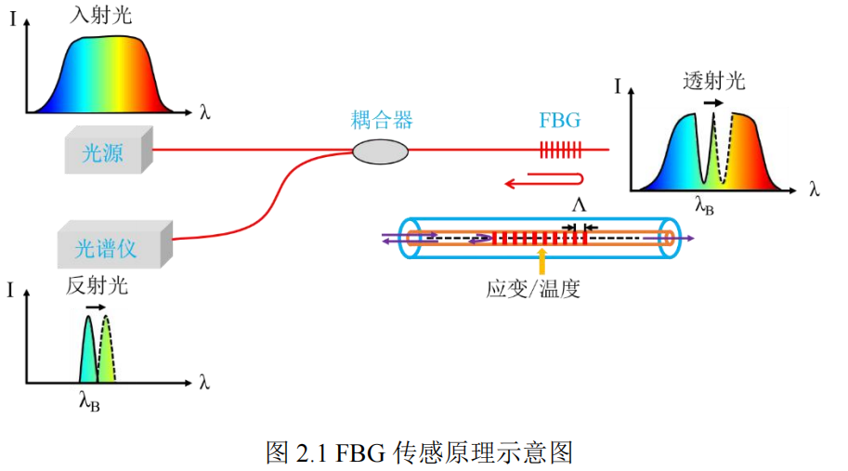

根据光纤光栅的耦合模理论[40]，光纤光栅的中心波长*λ*与有效折射率 *neff*和光栅周期

Λ满足布拉格条件： *λ* = 2*neff*Λ

当只考虑轴向应变而不考虑温度时，FBG 反射波长*λ*和光栅周期Λ都是应变*ε*的函数：

d*λ* = 2*neff* dΛ+2d*neff*Λ

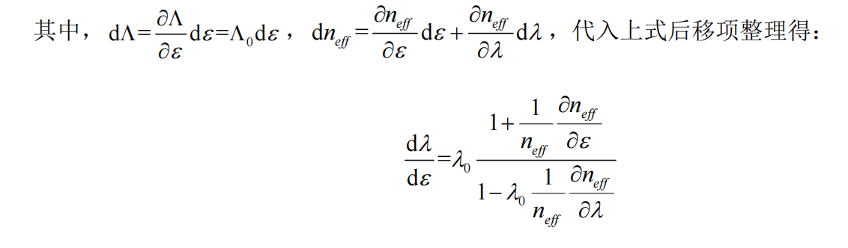

当只考虑温度而不考虑轴向应变时， dΛ和d*neff*可分别表示为：

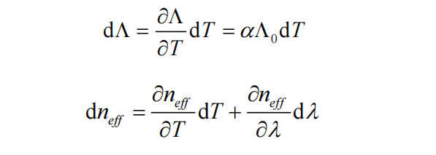

三、应用场景：

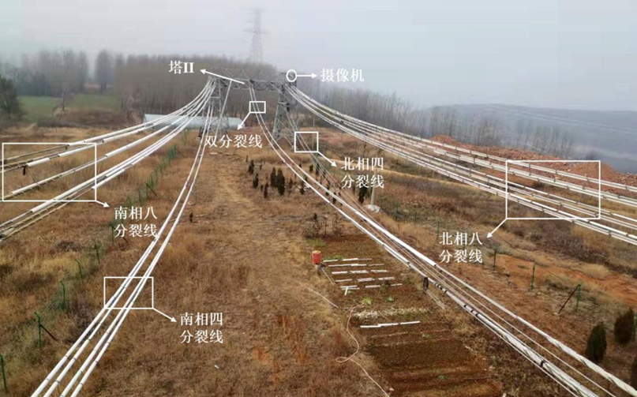

在实际应用中，随着季节更替，温度的变化是无法避免的，在对应变进行测量的过程中，温度也会对布拉格波长造成影响，采用常规方法进行 FBG 应变测量时，不能分离应变和温度变化对布拉格波长造成的漂移量，从而影响应变测量的准确性。为了解决这个问题，需要对应变的测量进行温度校准，其中最常用的方法为参考光栅法，采用只感知温度变化的参考FBG对其进行温度补偿。

FBG 可以根据波长漂移感知应变；根据结构力学知识，由应变可

以求解载荷。

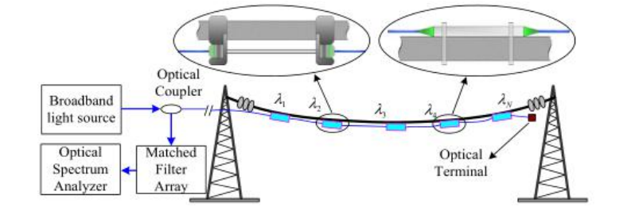

如上图所示，利用五个准分布式光栅传感器测量出一组波长便宜数据，利用类似于差分法的方式求解波长的偏移量。此外还设置了一组对照组，用于测量温度的变化对于光纤光栅波长的偏移量影响，以消除温度因素得到纯应变对波长变化的影响。

拉力数据除了可以表征输电线路所受载荷，还可以判断电线是否发生“舞动”。在舞动发生时，在拉力上的表现为短时间内振荡剧烈；而未发生舞动时，拉力在短时间内的变化则较为平缓。

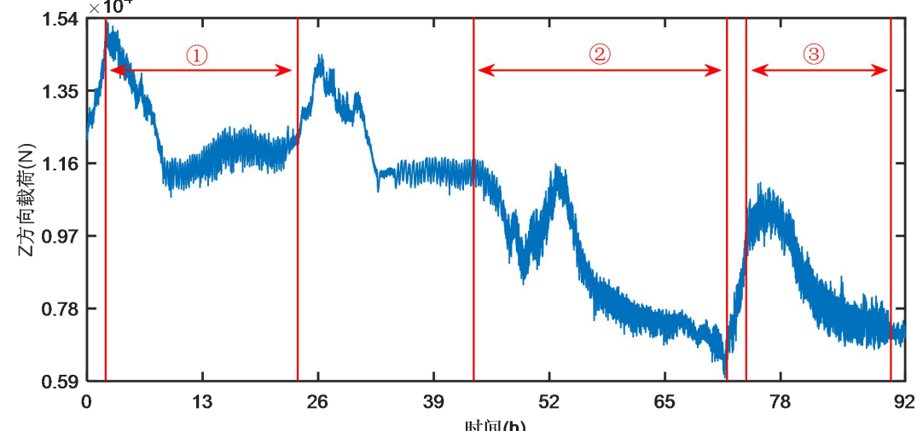

如上图，拉力在 2021 年 2 月 5 日 10:00 至 2 月 9 日 06:00 这 92 小时内，短时间内振荡剧烈的时间段有三段，即在此期间输电线路发生了三次舞动。以第三次舞动为例，从时域信号上容易发现，拉力在线路舞动时和线路舞动结束的振荡剧烈程度有着明显的变化。

参考文献：

[1]刘祥和.基于光纤光栅的输电导线拉力传感器设计及应用研究[D].哈尔滨工程大学,2022.DOI:10.27060/d.cnki.ghbcu.2022.000591.